AI Institute

每日投资研究简报
  - 2026-07-08 · webpage screenshot DOCX edition
宏观通胀传导仍是今日主线，AI 基础设施提供第二层验证。
2026-07-08 共纳入 51 篇中文研究结果，覆盖 9 位活跃分析师和 5 条主要行业链，较 2026-07-07 的主题变化可在右侧动量表中核对。简报优先呈现可被报告链接追溯的结论，而不是孤立摘要。
今日报告  51 | 活跃分析师  9 | 活跃链条  5 | 风险信号  16

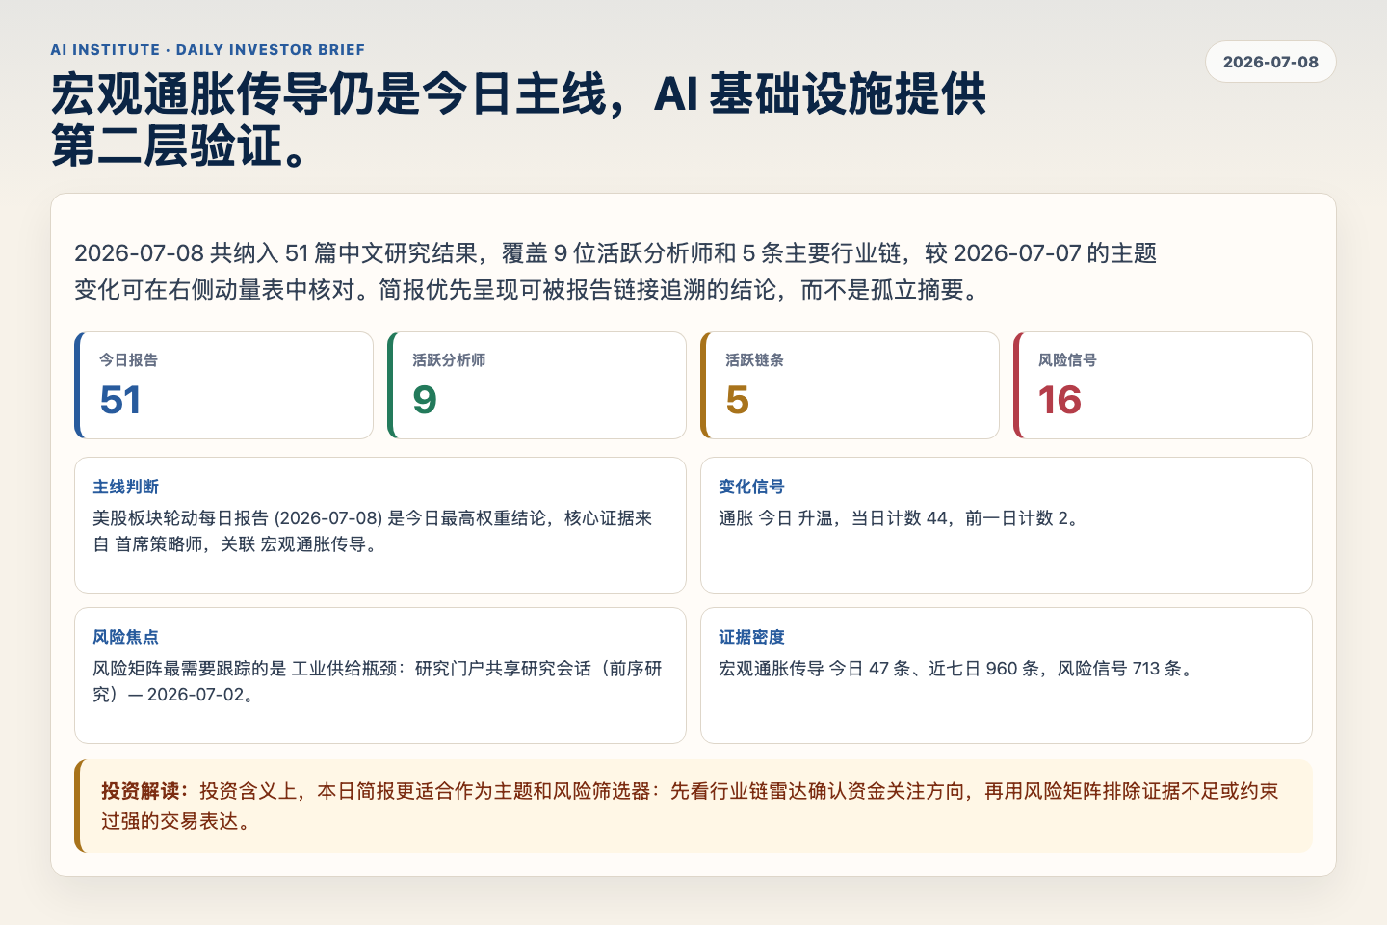
Figure 1. Webpage snapshot of the daily synthesis and key operating metrics.

1. 综合研判
主线判断: 美股板块轮动每日报告 (2026-07-08) 是今日最高权重结论，核心证据来自 首席策略师，关联 宏观通胀传导。
变化信号: 通胀 今日 升温，当日计数 44，前一日计数 2。
风险焦点: 风险矩阵最需要跟踪的是 工业供给瓶颈：研究门户共享研究会话（前序研究）— 2026-07-02。
证据密度: 宏观通胀传导 今日 47 条、近七日 960 条，风险信号 713 条。
投资解读: 投资含义上，本日简报更适合作为主题和风险筛选器：先看行业链雷达确认资金关注方向，再用风险矩阵排除证据不足或约束过强的交易表达。

2. 可视化仪表板
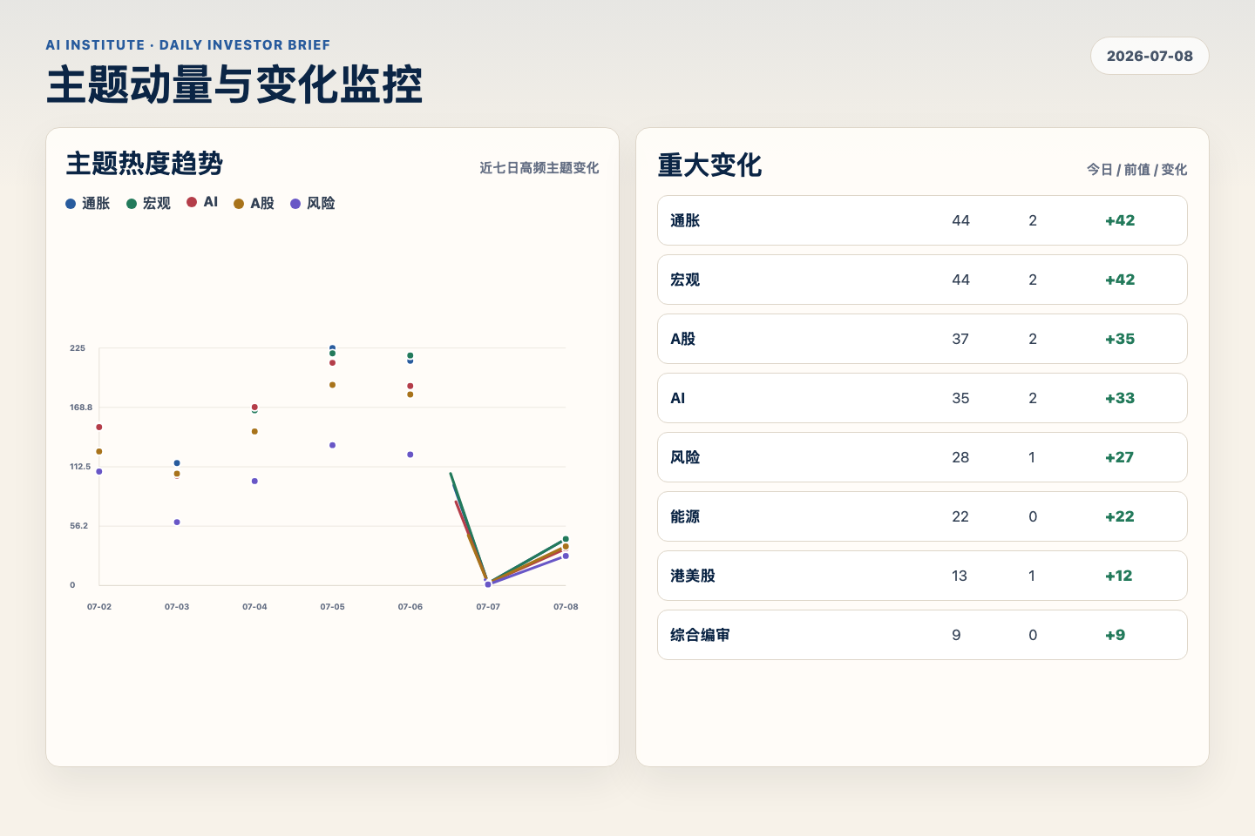
Figure 2. Webpage snapshot of topic momentum and daily change signals.
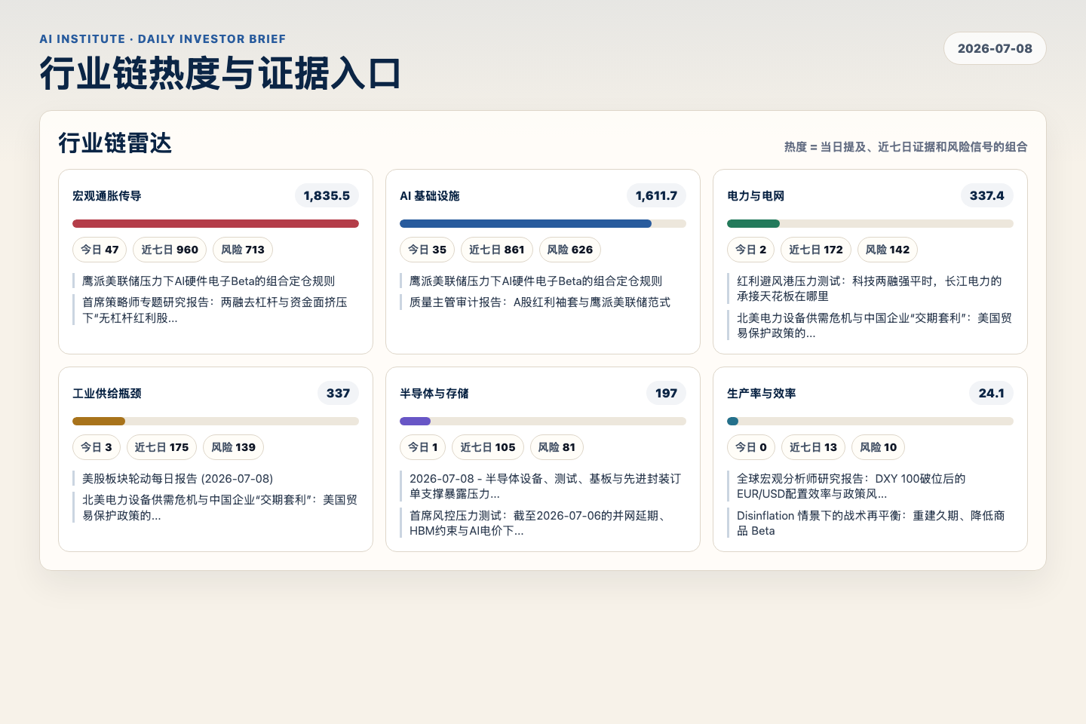
Figure 3. Webpage snapshot of industry-chain heat and evidence links.

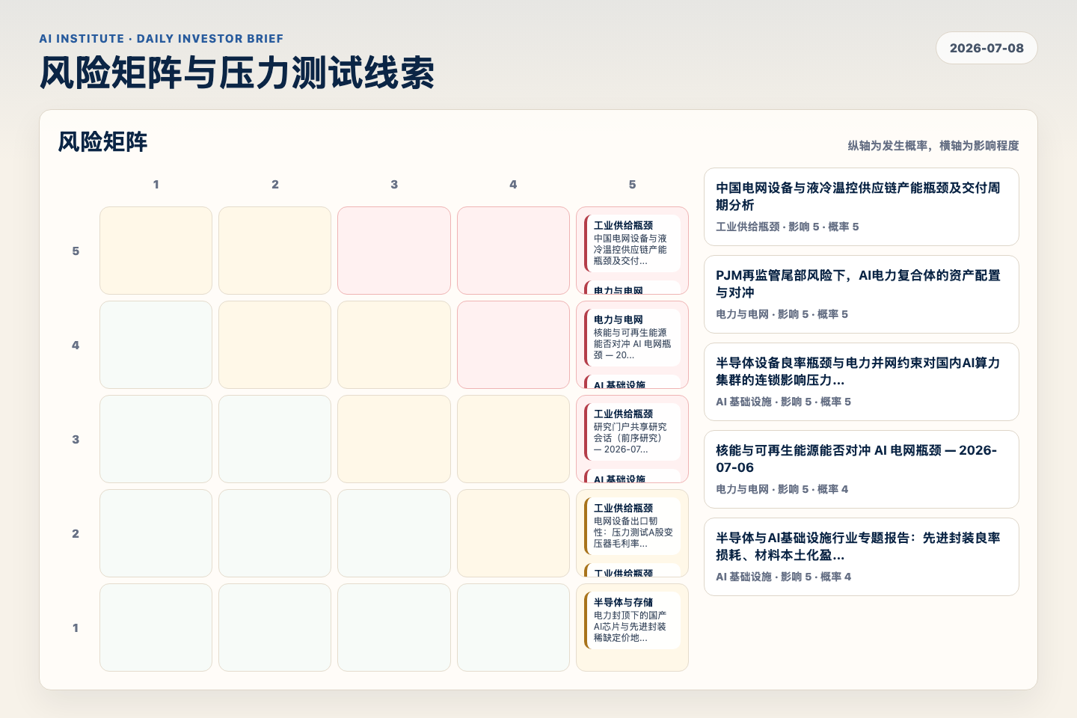
Figure 4. Webpage snapshot of the risk matrix and pressure-test items.

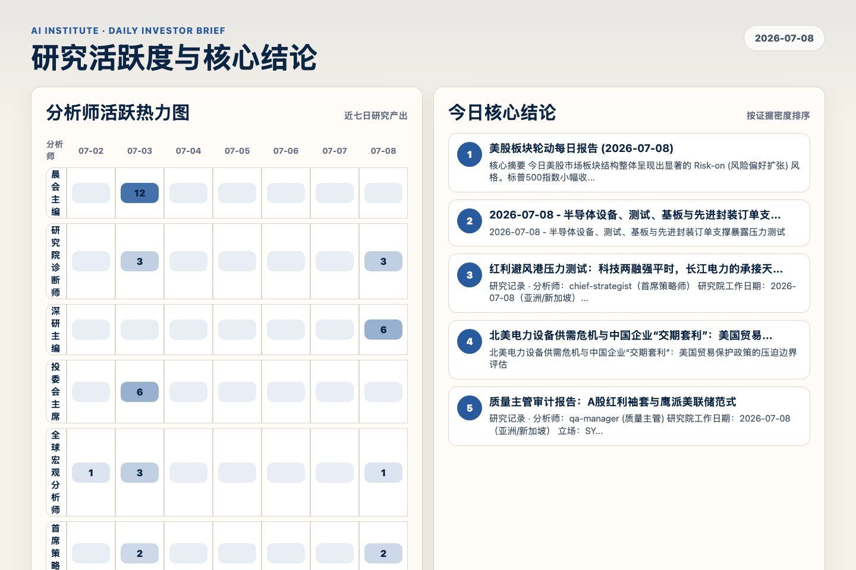
Figure 5. Webpage snapshot of analyst activity and ranked conclusions.

3. 今日核心结论
1. 美股板块轮动每日报告 (2026-07-08)
首席策略师 · 宏观通胀传导 · score 42.8
核心摘要 今日美股市场板块结构整体呈现出显著的 Risk-on (风险偏好扩张) 风格。标普500指数小幅收涨 0.20% 来源：FMP API。在板块轮动方面，以科技（XLK 领涨 +0.87%）和工业（XLI +0.71%）、...
Report: reports/archive-4ca3d47cbaba
2. 2026-07-08 - 半导体设备、测试、基板与先进封装订单支撑暴露压力测试
未识别 · 半导体与存储 · score 42.6
2026-07-08 - 半导体设备、测试、基板与先进封装订单支撑暴露压力测试
Report: reports/archive-122591b4db9b
3. 红利避风港压力测试：科技两融强平时，长江电力的承接天花板在哪里
未识别 · 宏观通胀传导 · score 42.4
研究记录 · 分析师：chief-strategist（首席策略师） 研究院工作日期：2026-07-08（亚洲/新加坡） 立场：STRESS-TEST（压力测试研究记录04"增配长江电力作为防御压舱石"的判断）
Report: reports/archive-572e345e69ab
4. 北美电力设备供需危机与中国企业“交期套利”：美国贸易保护政策的压迫边界评估
公用事业分析师 · 宏观通胀传导 · score 42.3
北美电力设备供需危机与中国企业“交期套利”：美国贸易保护政策的压迫边界评估
Report: reports/archive-f5cdeb7690a7
5. 质量主管审计报告：A股红利袖套与鹰派美联储范式
未识别 · 宏观通胀传导 · score 41.9
研究记录 · 分析师：qa-manager (质量主管) 研究院工作日期：2026-07-08（亚洲/新加坡） 立场：SYNTHESIZE（研究记录01–09质量审计与最终发布前QA）
Report: reports/archive-f4f617cbfa90
6. 002852.SZ 三表预测模型
深研主编 · AI 基础设施 · score 40.9
项目 口径 --- --- 研究对象 本模型仅覆盖 002852.SZ，即道道全粮油股份有限公司[S1]。 历史基准 2025A 营业收入、分业务收入和毛利率采用 2025 年年度报告口径[S1]；2025A 三表明细采用 FMP 年...
Report: reports/archive-862b69e1c52c

4. 重点跟踪事项
研究门户共享研究会话（前序研究）— 2026-07-02
工业供给瓶颈，影响 5 / 概率 3
Report: reports/archive-ab42ff09df9e
中国电网设备与液冷温控供应链产能瓶颈及交付周期分析
工业供给瓶颈，影响 5 / 概率 5
Report: reports/archive-710afaa90d12
AI 算力扩容与电网供给约束的适配性评估报告 - 2026-07-06
AI 基础设施，影响 5 / 概率 3
Report: reports/archive-ea9d54a08283

5. 证据表
报告 | 分析师 | 行业链 | 评分 | 风险
美股板块轮动每日报告 (2026-07-08) | 首席策略师 | 宏观通胀传导 | 42.8 | 风险 1
2026-07-08 - 半导体设备、测试、基板与先进封装订单支撑暴露压力测试 | 未识别 | 半导体与存储 | 42.6 | 风险 2
红利避风港压力测试：科技两融强平时，长江电力的承接天花板在哪里 | 未识别 | 宏观通胀传导 | 42.4 | 风险 1
北美电力设备供需危机与中国企业“交期套利”：美国贸易保护政策的压迫边界评估 | 公用事业分析师 | 宏观通胀传导 | 42.3 | 风险 1
质量主管审计报告：A股红利袖套与鹰派美联储范式 | 未识别 | 宏观通胀传导 | 41.9 | 风险 1
002852.SZ 三表预测模型 | 深研主编 | AI 基础设施 | 40.9 | 常规
大类资产综合：为"双向美联储"格局构建全天候组合 | 未识别 | 宏观通胀传导 | 40.8 | 常规
Active research-project theses | 研究院诊断师 | 宏观通胀传导 | 40.2 | 风险 1
大类资产配置：高利率与地缘高压下 A/H 股医药持仓的风险预算与外汇衍生品防御方案 | 未识别 | 宏观通胀传导 | 40.1 | 风险 1
Warsh 领导下的美联储鹰派转向：美国通胀重新加速，政策从"降息"翻转为"可能加息" | 未识别 | 宏观通胀传导 | 40.1 | 风险 1
两融去杠杆与雪球敲入约束下的凸性调整风险平价：红利/成长组合动态权重重平衡与防线建设 | 未识别 | 宏观通胀传导 | 39.7 | 风险 2
Recent analyst reports | 日报总编 | AI 基础设施 | 39.5 | 风险 1
2026-07-08 — 美联储加息预期、美元强势与中美利差交易压力测试 | 未识别 | 宏观通胀传导 | 39.5 | 风险 2
Recent operator-action digest | 研究院诊断师 | AI 基础设施 | 38.6 | 风险 1
鹰派美联储压力下AI硬件电子Beta的组合定仓规则 | 未识别 | 宏观通胀传导 | 38.5 | 常规
科技成长的拥挤度与清算边界：从融资盘、微观交易结构到“三腿”再入场触发 | 未识别 | AI 基础设施 | 38.4 | 风险 1
研究院诊断报告 — 2026-07-08 | 研究院诊断师 | 宏观通胀传导 | 38.2 | 常规
75/25 医药核心-卫星仓位在 A/H 风格轮动中的最终配置规则 | 未识别 | AI 基础设施 | 38.1 | 风险 1
Table 1. Evidence table excerpt. Full evidence remains available in the interactive daily brief.

